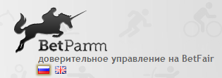
BetPamm – обычная контора по приему ставок на спорт, самостоятельно – дело гиблое, опять же нужны знания, повезет/не повезет, как правило не повезет! Но тут есть куча товарищей, которые на этом деле собаку съели, они создают Памм-счета, в которые может вложиться любой, они ими управляют, а доход пополам. В 10 таких счетов я пару месяцев назад вложился, в итоге в ноль никто не проиграл, но доход приносили только 2, один очень мало. Короче я со всех счетов вывел деньги и вложил их на один прибыльный - Доверительный счет Berta1104 (DENGI), который делает малюсенькие ставки, но много и часто, и в подавляющем большинстве случаев угадывает. Всю историю его ставок можете посмотреть сами: Заводите личный кабинет, потом сверху находите
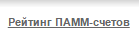 , в нем под № 2
Нажимаете на него, потом нажимаете , и вылазиет история ставок его, что зеленым – то угадано и наоборот
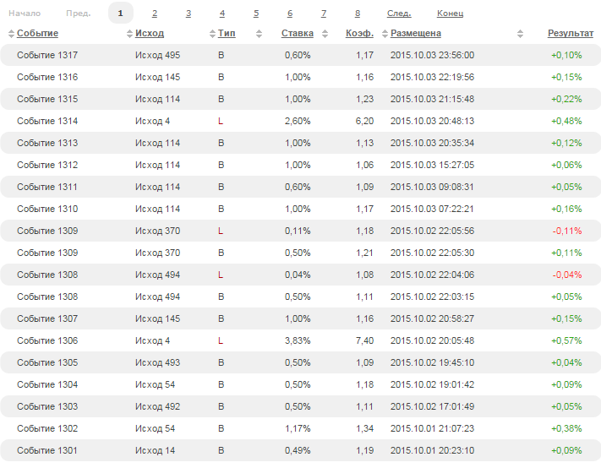
Чтобы инвестировать, пополняете сначала свой лицевой счет, верхний
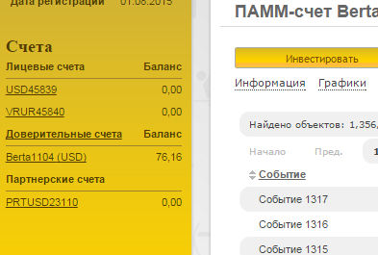
У меня вот этот , на него нажимаете, дальше все написано,
Когда его пополнили оттуда уже переводите на игровой счет, нажимаете на Berta1104 (DENGI) в рейтинге памм-счетов, пишете сумму, нажимаете , вот и все!
Я завожу/вывожу через ЯндексДеньги, можно еще через Вебмани, максимум полдня приходилось ждать вывода.


Эта контора привлекает деньги во вклады от одних, и выдает срочные займы другим.
Минимальный вклад 10 тыщ. Регистрируетесь, нажимаете кнопку Баланс, пополняете
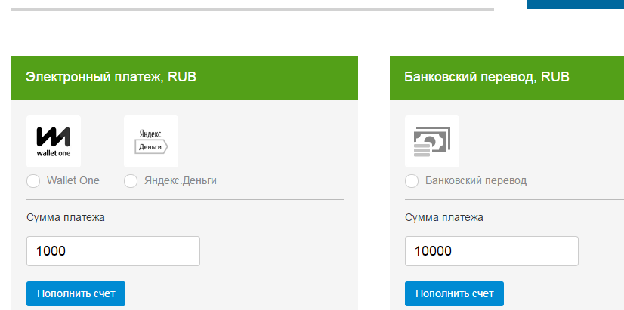

Затем нажимаете кнопку , затем , выбираете долевой план, он самый минимальный
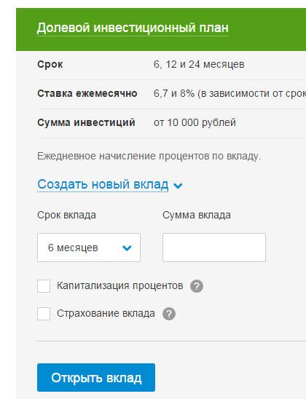
И инвестируете.
Я вложил 10500 на полгода, пока капитализировалось, набежало 1526,78 – как видите
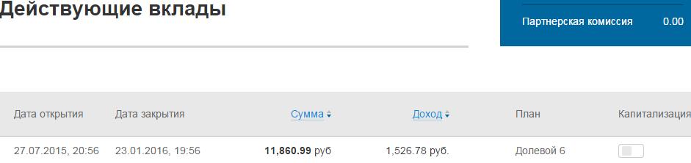
Во вкладке Действующие вклады можно выбрать будут ли деньги прибавляться к сумме вклада, или будут падать на Ваш баланс, для этого нажимаете на эту кнопку
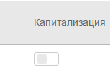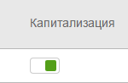
У меня пока каждая копейка сейчас на счету, поэтому капает на баланс и я их вывожу
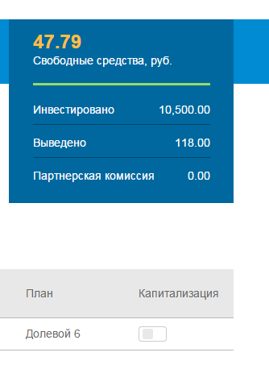
Вывод начиная со 100 руб, Вывожу тоже на ЯндексДеньги


Miralty partners – они не делают ставки, а торгуют коэффициентами, платят фиксированную прибыль, у меня 60%
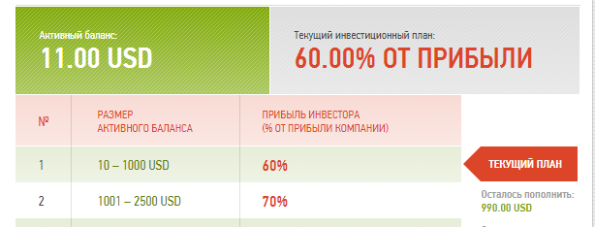
Вклады начиная от 10 дуллеров.
Тоже самое, личный кабинет, потом справа
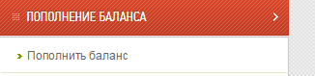 там все вылезет, все понятно.
Огромный минус, что можно выводить только раз в месяц, зато начиная с 1 дуллера.

1. Транскредит https://investor.transkredit.ru/lk/partner/576676,
2. Miralty Partners https://miralty-trend.com/?refid=alfimovm.v.95,
3. BetPamm http://www.betpamm.com/?partner_id=23110,

Кажется все!

